GE WC-Steuerung mit elektronischer Spülauslösung

Geberit

Eigenschaften

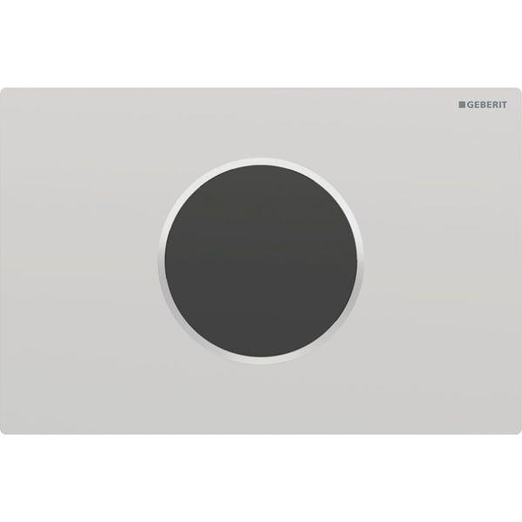

Montageart

Unterputz-Wandeinbau

Bauart

Sensor-Armatur